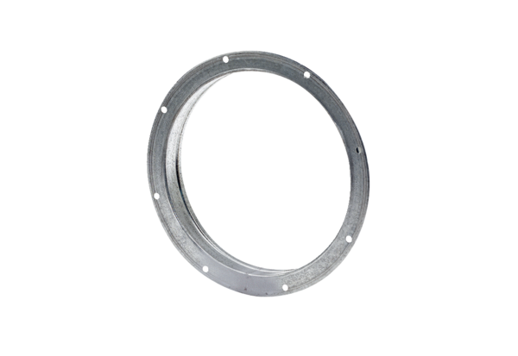Gegenstutzen GS 56Verpackungseinheit: 1 StückSortiment: C
Artikelnummer: 0055.0176Hersteller: MAICO

